**ШКОЛЬНИК № 16**

**ноябрь** **2011 г.** **основана в январе 2007 г. МБОУ ООШ № 38 с. Гойтх**

С 10 ноября в школе началась интенсивная подготовка к мероприятиям, посвященным Дню матери. Ашкерян Алина, Топчян Рафик, Кучерявая Виктория, Симонян Офелия, Сарафанова Светлана, Ашкерян Виктория- эти пять творческих учащихся представили нашу школу на муниципальном конкурсе в номинациях «Открытка для моей мамы» и «Открытка для моей любимой бабушки». Работа продолжалась в течение недели. Ребята усердно старались удивить членов комиссии своими творческими работами. Открытки были выполнены в технике квилинг, которая стала очень популярной в наши дни. А творческую лабораторию возглавила руководитель кружка «Умелые руки» Филенко Надежда Вартановна. Вот они плоды долгого и усердного труда.

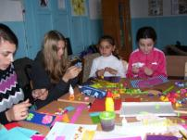 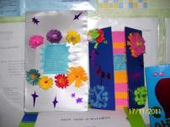 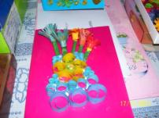

# В творческой мастерской «Умелых ручек»

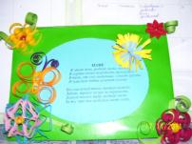 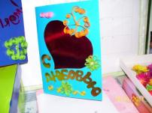 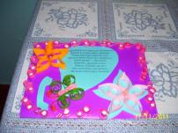

______________________________________________________________________________________________________________________________________________________________________________________________________

24 ноября во всех классных коллективах прошёл Единый Всекубанский класс под названием «Святая мать добром спасёт», на котором ребята узнали о символическом значении голубого цвета. Объединенные голубой нитью, ребята рассказали, за что они любят своих мам, а ниточку, отрезанную им на память классным руководителем, они вложили в конверт, тоже голубого цвета. Учащиеся написали свои пожелания дорогим мамочкам и вручили им голубые конверты 27 ноября – в последнее воскресенье ноября, когда и празднуется в России День матери.

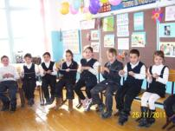 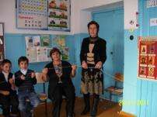 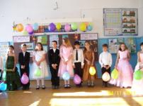

Объединенные голубой нитью Тёплые слова в адрес дорогих мам

произносят 3-4 классы

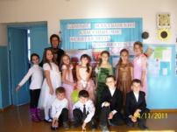 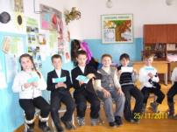 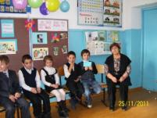

Коллективы 3-4 классов «Желаю любимой мамочке…»

______________________________________________________________________________________________________________________________________________________________________________________________

25 ноября был проведен концерт, посвященный Дню матери. Ребята поздравили своих любимых мамочек с этим праздником. На концерте прозвучали стихи, песни в честь дорогих мам, были показаны танцы старшеклассницами. А второй класс подготовил даже сценку. Не обошлось без игр и викторин, в которых приняли участие виновницы данного мероприятия. Было весело и интересно не только детям , но и мамам.

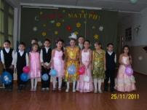 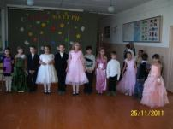 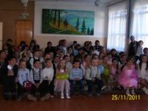

Выступление второклассников Выступление 3 и 4 классов Зрительный зал

______________________________________________________________________________________________________________________________________________________________________________________________

***Школьник***

Главный редактор: Кинцурашвили Э.М. Редакционная группа: Ашкерян Алина,

Адрес редакции: с. Гойтх, ул. Школьная, 78. Тел.факс 76-8-13 Кучерявая Виктория

**E-mail: goitx-school8.narod.ru**